秘 教 育 相 談 記 録 票 ③
北海道真駒内養護学校
ふりがな  氏 名 |  |  | 性別 |  | 生年  月日 |  | 平成 年 月 日  令和 年 月 日  （ 歳 月）
ふりがな  氏 名 |  |  | 男 女
所 属 | 学 校  幼稚園 （ 回 / 週・月）  保育園 （ 回 / 週・月）  整肢園 （ 回 / 週・月）  センター （ 回 / 週・月）  その他 （ 回 / 週・月）
家族構成  （続柄） | 続柄 | 氏名 | 生年 | 続柄 |  | 氏名 |  | 生年
住 所 | 〒  電話： （ ）
相 談  の  内 容 | ①就学 ②発達・障害の状況 ③早期教育 ④家庭教育 ⑤学校教育 ⑥進路 ⑦補装具・教育機器  ⑧その他 ※あてはまるものに○。複数可。  具体的にありましたらお書き下さい。
障 害 | ○身体障害者手帳 有 （ 種 級 ） ・ 無  障害名  ＊わかる範囲でご記入ください  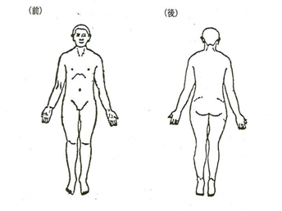  ○療育手帳 有 （ Ａ ・ Ｂ ） ・ 無  障害の部位・状態（ ）  ○起因疾患名等  ① 脳性まひ  ② その他（ ）

